ИНСТРУКЦИЯ ПО РАБОТЕ В СИСТЕМЕ ON-LINE БРОНИРОВАНИЯ
ТУРОПЕРАТОРА «РустуР»
Зайти в систему On-line бронирования туроператора «Рустур» можно нажав на ссылку в меню поиск тура

1. РЕГИСТРАЦИЯ АГЕНТСТВА.
Турагентство может зарегистрироваться в системе On-line бронирования, заполнив следующую форму на странице
Регистрация агентства (Рис. 1) после чего, необходимо нажать на кнопку .
В ближайшее время на e-mail, указанный при регистрации, будет выслан логин и пароль
для работы в системе on-line бронирования Туроператора «Рустур».
ВНИМАНИЕ: Убедительно просим сетевых агентств и агентств, у которых как минимум 2 офиса, пожалуйста,
регистрируйте свои офисы отдельно друг от друга, чтобы не было путаницы в телефонах, фактических адресах, и в присвоенных паролях.
Рисунок 1 (Регистрация)
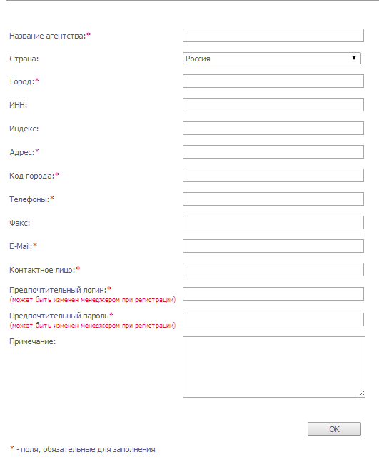

Если у Вас уже есть логин и пароль:
1. Вы можете сразу авторизироваться, путем ввода логина и пароля в форму расположенную вверху справа.
Вы не авторизованы
2. Вы можете авторизоваться позже, уже при оформлении тура.

2. ПОИСК И ПОДБОР ТУРА
Поиск и подбор тура осуществляется на странице Поиск тура.
Для просмотра цен необходимо выбрать город и период дат заездов.
Можно выбрать дополнительные параметры:
- Тип тура
- Тур
- Даты заездов
- Продолжительность тура
- Стоимость тура
Рисунок 2 (Поиск тура)
По нажатию кнопки (Рис. 2), системой будут отобраны туры, отвечающие заданным условиям.

3. БРОНИРОВАНИЕ ТУРА
После заданных параметров, поисковик предоставит информацию о найденных турах (Рис. 3)
Рисунок 3 (Бронирование тура)
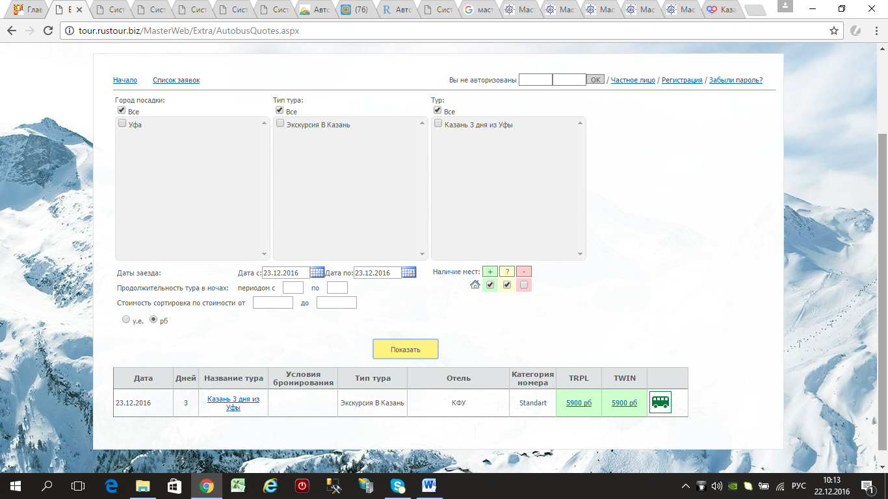

Нажав на кнопку (Рис. 3), можно посмотреть наличие свободных мест в автобусе.

После того, как выбрали даты заездов, нужно нажать на Стоимость тура в графе TRPL или TWIN (Рис. 3), после чего Вы попадаете в «Корзину услуг».

Рисунок 4 (Корзина услуг)

Выбрать количество человек и нажать Установить

В «Корзине услуг» вы можете увидеть все составляющие тура. Если Вы уже сразу авторизовались – то вы готовы к бронированию тура.
Если Вы не авторизированны, введите Логин и Пароль в Окно Авторизации. Вы не авторизованы
Чтобы забронировать тур, нужно нажать на кнопку (Рис. 4)
Если стоимость тура не отличается от стоимости, которая «К оплате», необходимо нажать кнопку ,
после чего стоимость должна соответствовать стоимости тура за вычетом комиссии.
После этого можно нажать на кнопку (Рис. 4)

Рисунок 4.1 (Добавить услугу)

Если тур нестандартный: 2 взрослых + 1 ребенок, нажимаем кнопку (Рис. 4),

Затем выбираем , нажимаем кнопку (Рис. 4.1)

Рисунок 4.2 (Добавить услугу)
Если турист выбирает тур с аквапарком, нажимаем кнопку (Рис. 4),
Затем выбираем (взрослые, дети, пенсионер или студент), нажимаем кнопку (Рис. 4.2)

4. ОФОРМЛЕНИЕ ЗАКАЗА
Рисунок 5 (Оформление заказа)
В окне Оформление заказа необходимо ввести данные туристов, после чего нажать на кнопку . Тур забронирован!

После того, как Вы забронировали тур, в «Информации о заказе» (Рис. 6), Вы можете просмотреть ваше бронирование:
фамилию (фамилии) и имя (имена) туриста (ов), их паспортные данные, также все услуги по данному туру.
Здесь же Вы сможете контролировать статус услуг.
Также Вы можете написать менеджеру сообщение
При подтверждении всех услуг, в колонке «Статус» напротив каждой услуги – будет стоять «Ок».
Так же из этого окна Вы можете распечатать «Лист бронирования» или сделать «Аннуляцию тура».

Рисунок 6 (Информация о заказе)
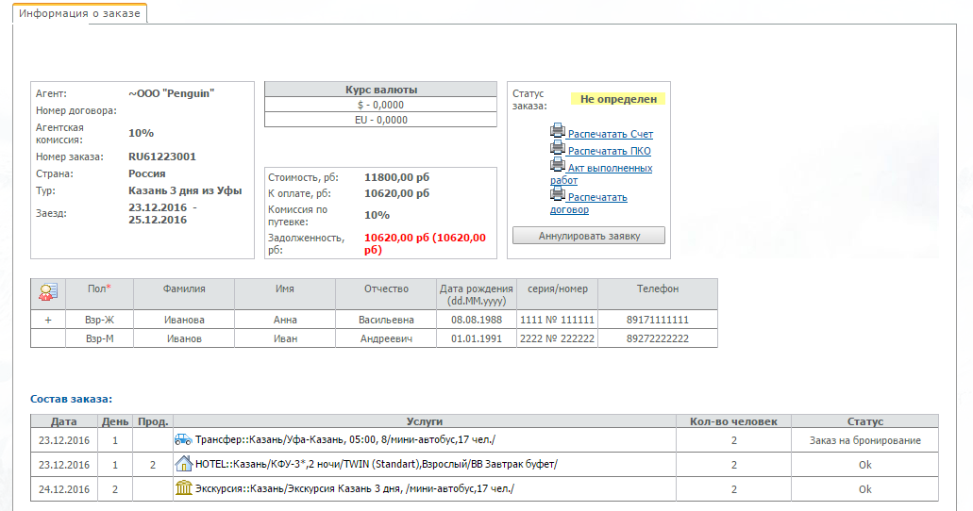

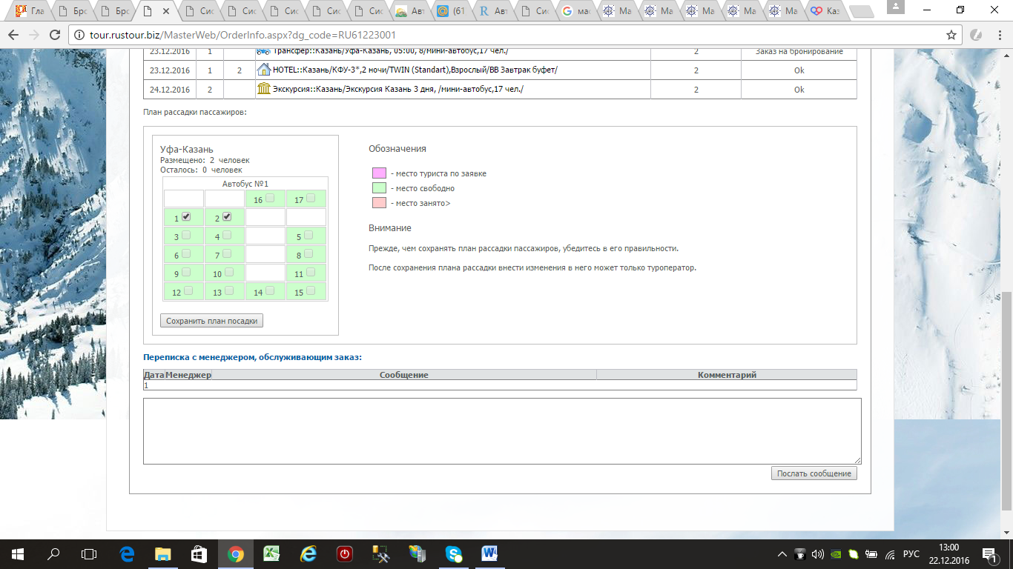
Выбрать места рассадки пассажиров можно отметив их галочками (Рис. 6),
затем нажмите кнопку (Рис. 6).

5. СПИСОК ЗАЯВОК И СТАТУС ЗАЯВКИ
Турагентство может посмотреть список своих заявок сделанных через on-line нажав на ссылку Список заявок.
В открывшемся окне вводите логин (имя пользователя) и пароль, т.о. входите в систему бронирования (Рис. 7)
Рисунок 7 (Вход в систему бронирования)
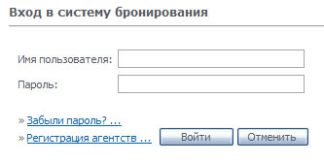
После входа в систему on-line бронирования, Вы попадаете в «Список заявок» (Рис. 8),
где Вы можете посмотреть название забронированного тура,
дату оформления, дату заезда, отель, количество человек, статус заказа, сумму к оплате, предоплату.
При нажатии на номер заявки можно получить более подробную информацию о забронированном туре
(какие услуги входят в стоимость, распечатать лист бронирования и т.п.).

Рисунок 8 (Список заявок)
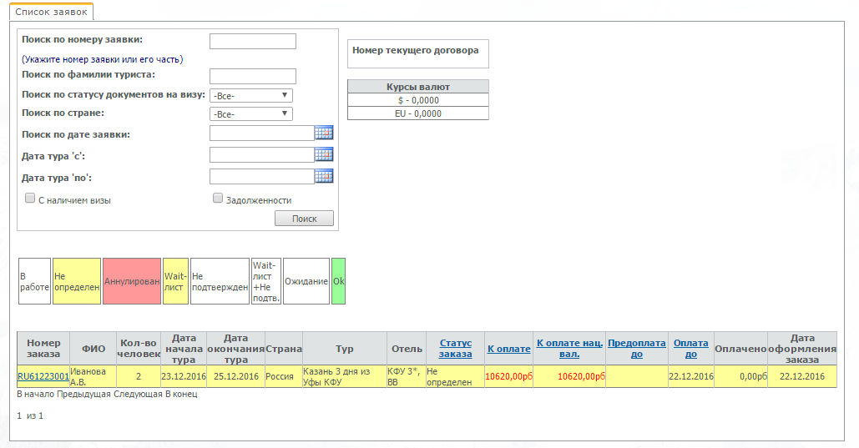

6. ВОССТАНОВЛЕНИЕ ПАРОЛЯ
Если Вы забыли логин или пароль зайдите на страницу Восстановление пароля и введите ваш логин или e-mail (Рис. 9).
Письмо с логином и паролем будет отправлено на e-mail указанный при регистрации.

Рисунок 9 (Восстановление пароля)
